

**Об утверждении плана по управлению пастбищами и их использованию на 2019-2020 годы**

***Утративший силу***

Решение Жалагашского районного маслихата Кызылординской области от 22 февраля 2019 года № 37-10. Зарегистрировано Департаментом юстиции Кызылординской области 27 февраля 2019 года № 6720. Утратило силу решением Жалагашского районного маслихата Кызылординской области от 24 июня 2020 года № 59-10

      Сноска. Утратило силу решением Жалагашского районного маслихата Кызылординской области от 24.06.2020 № 59-10 (вводится в действие со дня первого официального опубликования).

      В соответствии с подпунктом 14) пункта 1 статьи 6 Закона Республики Казахстан от 23 января 2001 года “О местном государственном управлении и самоуправлении в Республике Казахстан” и статьей 8 Закона Республики Казахстан от 20 февраля 2017 года “О пастбищах” Жалагашский районный маслихат РЕШИЛ:

      1. Утвердить план по управлению пастбищами и их использованию на 2019-2020 годы согласно приложению данного решения.

      2. Настоящее решение вводится в действие со дня его первого официального опубликования.

|  |  |
| --- | --- |
| *Председатель 37 сессии Жалагашского* *районного маслихата* | *ЖАМАНОВ М.* |
| *Секретарь Жалагашского районного* *маслихата* | *ЕСПАНОВ М.* |

|  |  |
| --- | --- |
|  | Приложение к решению Жалагашского районного маслихата от “22” февраля 2019 года №37-10 |

**План мероприятий по управлению пастбищами и их использованию по Жалагашскому району на 2019-2020 годы**

      1) Схема (карта) расположения пастбищ на территории в разрезе категорий земель, собственников земельных участков и землепользователей на основании правоустанавливающих документов;

      2) Приемлемые схемы пастбищеоборотов;

      3) Карта с обозначением внешних и внутренних границ и площадей пастбищ, в том числе сезонных, объектов пастбищной инфраструктуры;

      4) Схема доступа пастбищепользователей к водоисточникам (озерам, рекам, прудам, копаням, оросительным или обводнительным каналам, трубчатым или шахтным колодцам) составленную согласно норме потребления воды;

      5) Схема перераспределения пастбищ для размещения поголовья сельскохозяйственных животных физических и (или) юридических лиц, у которых отсутствуют пастбища, и перемещения его на предоставляемые пастбища;

      6) Схема размещения поголовья сельскохозяйственных животных на отгонных пастбищах физических и (или) юридических лиц, не обеспеченных пастбищами, расположенными при поселке, сельском округе;

      7) Календарный график по использованию пастбищ, устанавливающий сезонные маршруты выпаса и передвижения сельскохозяйственных животных.

**Схема (карта) расположения пастбищ на территории в разрезе категорий земель, собственников земельных участков и землепользователей на основании правоустанавливающих документов**

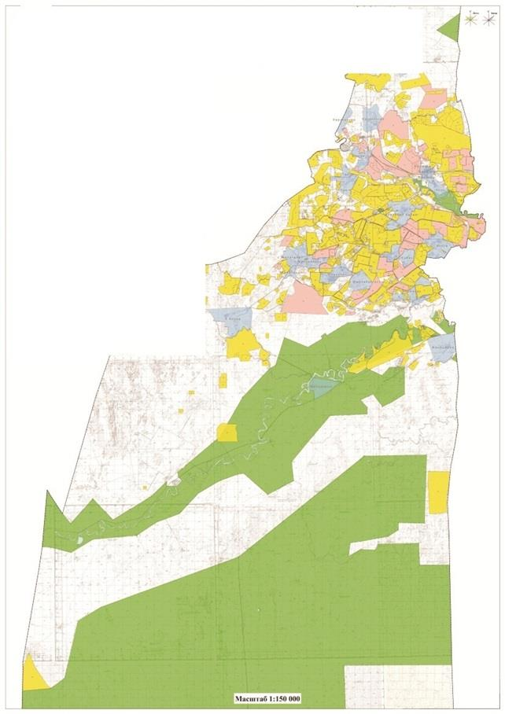

**Условные знаки**

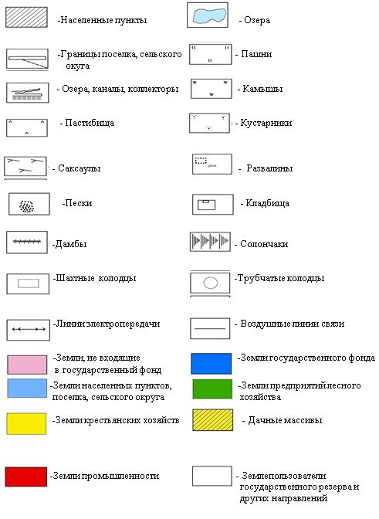

**Список землепользователей для использования сельскохозяйственного назначения**

|  |  |
| --- | --- |
| № | Наименование |
| 1 | Алмурзаев Омарәлі крестянское хозяйство "Қарабөгет" |
| 2 | Шаханова Канымкул крестянское хозяйство "Нурымбет" |
| 3 | Есімқұлов Жамбыл крестянское хозяйство "Жамбыл" |
| 4 | Жадилов Жасталап крестянское хозяйство "Жасталап |
| 5 | Жаңабаев Қалибек крестянское хозяйство "Жаңабай" |
| 6 | Күзеков Икрам крестянское хозяйство "Күзек" |
| 7 | Оразов Ермағанбет крестянское хозяйство "Шымбөгет" |
| 8 | Сәрсенов Байділда крестянское хозяйство "Думан" |
| 9 | Саутбаева Гулсим крестянское хозяйство Бағдаулет-57 |
| 10 | Абилтаев Дауылбай крестянское хозяйство "Айдос-1" |
| 11 | Бекенов Ғани крестянское хозяйство "Бірлік-А" |
| 12 | Турмағанбетов Абилхаир крестянское хозяйство "Бағдаулет" |
| 13 | Дәужанов Ғани крестянское хозяйство "Аққұм" |
| 14 | Ибраев Иса-Мажит крестянское хозяйство "Ибраев |
| 15 | Азходжаев Галымжан крестянское хозяйство Азходжаев |
| 16 | Абдраманов Нурболат крестянское хозяйство Абдраманов |
| 17 | Тилесов Г. крестянское хозяйство "Тилесов" |
| 18 | Шынжыров Серик крестянское хозяйство "Шынжыров" |
| 19 | Көштаев Артельбек крестянское хозяйство "Бақыт жолы" |
| 20 | Рахметов Қазанғап крестянское хозяйство "Көк шоқы" |
| 21 | Дәулетов Аманкелді крестянское хозяйство "Дәулет" |
| 22 | Матаев Улықбек крестянское хозяйство "Манас" |
| 23 | Есбергенов Әуез крестянское хозяйство "Аққыр" |
| 24 | Омаров Болат крестянское хозяйство "Сайлау" |
| 25 | Есбергенов Әуез крестянское хозяйство "Туған жер |
| 26 | Бақтыбаев Мирамбек крестянское хозяйство "ЕрСұлБиБек" |
| 27 | Түбекбаев Қабланбек крестянское хозяйство Айтөре |
| 28 | Ғаниев Нурбек крестянское хозяйство Нурсая |
| 29 | Уринбаев Абилтай крестянское хозяйство Уринбай |
| 30 | Қалдыбеков Жәнібек крестянское хозяйство Қалдыбеков |
| 31 | Пирмжаров Шындилда крестянское хозяйство Пиримжаров |
| 32 | Умбетов Қайрат крестянское хозяйство "Гуль - Бау" |
| 33 | Алыбаев Еркебулан крестянское хозяйство "Алыбаев" |
| 34 | К.Карибаев крестянское хозяйство Арыстан |
| 35 | Д.Айтмұрат крестянское хозяйство Айтмұрат |
| 36 | Болтаев Нурпейс крестянское хозяйство Болтаев |
| 37 | Шайхы Өмірсерік Төребекұлы |
| 38 | Әлібеков Еркін крестянское хозяйство Атамекен |
| 39 | Айтбалаева Сара "Нүрке" |
| 40 | Алтаев Тұрымбет крестянское хозяйство Ақсу |
| 41 | Кенжебаева Үміт "Шапет" |
| 42 | Құстабаев Хатам "Айдос" |
| 43 | Бекетов Оңдасын "Талап" |
| 44 | Қайпназарова Қаламқас "Қайпназарова" |
| 45 | Жарасбаев Дастан "Жарасбай" |
| 46 | Аманжолов Серік "Аманжолов" |
| 47 | Умбетов Даур Дилдабекович крестянское хозяйство Дилдабек |
| 48 | Бекжанұлы Сұлтан крестянское хозяйство "Бекжан" |
| 49 | Тұрлашев Жарқын крестянское хозяйство "Жарқын" |
| 50 | Ибраев Абдимухтар крестянское хозяйство "Ибраев" |
| 51 | Кушкимбаев М. крестянское хозяйство "Жумабек" |
| 52 | Баймаханов Галымжан крестянское хозяйство "Баймаханов" |
| 53 | Орманов Ерлан крестянское хозяйство "Малқаджар" |
| 54 | Ертілеуов Балқашбай крестянское хозяйство "Ертілеуов" |
| 55 | Қанатбаева Кулпаш крестянское хозяйство Қанатбаева |
| 56 | Серикбаев Абдикали крестянское хозяйство Серикбаев |
| 57 | Шилдебаев Б. крестянское хозяйство Байтерек |
| 58 | Қауымбаев Аманжол крестянское хозяйство Қауымбаев |
| 59 | Узаков Хамит крестянское хозяйство "Узаков" |
| 60 | Шайхсламова Сериккул |
| 61 | Ниеткулов Куаныш крестянское хозяйство "Нур - Сәт" |
| 62 | Прмаханов Асылхан крестянское хозяйство Прмаханов |
| 63 | Бақтыбаев Мейрамбек крестянское хозяйство "Мираж" |
| 64 | Алиев Садық крестянское хозяйство "Алиев"10- |
| 65 | Айтпанов крестянское хозяйство "Айтпанов" |
| 66 | Мұнарбев Сейдуали крестянское хозяйство "Мұнарбааев" |
| 67 | Пірманов Алтай крестянское хозяйство "Рахым-Бек" |
| 68 | Тажибаев Тауке крестянское хозяйство "Аламесек" |
| 69 | Дуйсенгазиев Хамит крестянское хозяйство "Наги" |
| 70 | Абилдаев Адилбек крестянское хозяйство "Көктөбе" |
| 71 | Кайрманов Галимжан Жарилкасинович крестянское хозяйство "Жаңаарық" |
| 72 | Ниязов Маулен крестянское хозяйство "Ақноқта" |
| 73 | Ибрагимов Рустем крестянское хозяйство Ибрагимов |
| 74 | Тұрсынбайұлы С. крестянское хозяйство Ақарық |
| 75 | Шалқымаев Түркімен крестянское хозяйство Аламесек-А |
| 76 | Ибраев Бақыт крестянское хозяйство Ибраев |
| 77 | Садуов Берик крестянское хозяйство Сахи |
| 78 | Тоғымов Райсбек крестянское хозяйство Тоғымов Ибраев Бақыт крестянское хозяйство Ибраев |
| 79 | Бектурганов Талгат крестянское хозяйство Ақшұқыр |
| 80 | Дүйсенбаев Н крестянское хозяйство Нұрмат |
| 81 | Сәрсенбаев А крестянское хозяйство Ынтымақ |
| 82 | Нурымбетов крестянское хозяйство Нурымбетов |
| 83 | Күшімбаев Шәріпбай крестянское хозяйство "Шағырай" |
| 84 | Успанов Ермек Байболатович |
| 85 | Абдалиев Жомарт Абдрасуллаевич |
| 86 | Әміров Ақылбек Болатбекұлы |
| 87 | Есенова Лаззат Каршыгаевна |
| 88 | Дуйсенгазиев Серик Хамитович "Нағи-1" ш/қ |
| 89 | Алданазаров крестянское хозяйство "Әмір" |
| 90 | Алиев Қуантай крестянское хозяйство "Али" |
| 91 | Бақтыбаев Мейрамбек крестянское хозяйство "Мираж" |
| 92 | Бекжанов Алтынбек крестянское хозяйство "Бекжанов" |
| 93 | Демеуов крестянское хозяйство "Баба" |
| 94 | Жекенов Манарбек крестянское хозяйство "Баубек" |
| 95 | Ишанбеков Берікбай крестянское хозяйство "Бағлан" |
| 96 | Хакимов Руслан крестянское хозяйство "Хакимов" |
| 97 | Нурмаганбетов Қабланбек крестянское хозяйство "Сәйгүлік" |
| 98 | Тәттібаев Ғали крестянское хозяйство "Сұңғат" |
| 99 | Әбдіқадыров Мархабай крестянское хозяйство "Мархабай" |
| 100 | Қайралапов Әбдімәлік крестянское хозяйство "Ақнұр" |
| 101 | Қараубекова Камила крестянское хозяйство "Мұқан" |
| 102 | Смайлов М. крестянское хозяйство "Кеңес" |
| 103 | Нурмаганбетов А. крестянское хозяйство "Нұр-Әділ" |
| 104 | Алиев Садық крестянское хозяйство "Алиев" |
| 105 | Күшімбаев Шәріпбай крестянское хозяйство "Шағырай" |
| 106 | Алиев Туатай крестянское хозяйство "Фарида" |
| 107 | Карипов Серик крестянское хозяйство "Жансая" |
| 108 | Алмаганбетов Ж. крестянское хозяйство "Ұзақ" |
| 109 | Қазиев Б. крестянское хозяйство Жарқынбек |
| 110 | Нурмаганбетов Әлібек крестянское хозяйство "Жаңа-жол" |
| 111 | Тоқмырзаев Т. крестянское хозяйство "Жанбарыс" |
| 112 | Нуржанбаева Шрынкуль крестянское хозяйство "Тоқтамыс" |
| 113 | Абдикадыров Борибай крестянское хозяйство "Ынтымақ" |
| 114 | Тулеков Бақытбек крестянское хозяйство "Тулеков" |
| 115 | Турабаева Асия Сермахановна крестянское хозяйство "Турабаев" |
| 116 | Алиева Сара крестянское хозяйство "Ынтымак-1" |
| 117 | Серикбаева крестянское хозяйство "Серикбаева" |
| 118 | Абжаппаров Ж. крестянское хозяйство Абжаппаров |
| 119 | Жонтаев Е. крестянское хозяйство Жонтаев |
| 120 | Мыханов Сапарбек крестянское хозяйство Байтабын |
| 121 | Қауқанов Д. крестянское хозяйство Табанкөл |
| 122 | Абуов М. крестянское хозяйство Абуов |
| 123 | Абдіреев Б. крестянское хозяйство Бекарыс |
| 124 | Қосбергенова Баян крестянское хозяйство Қосберген |
| 125 | Карипов Серикбай крестянское хозяйство Жаңару |
| 126 | Оспанов Рустембек крестянское хозяйство Сапа |
| 127 | Беристемов Асылбек крестянское хозяйство Сенім |
| 128 | Скакова Кулжахан крестянское хозяйство Скакова |
| 129 | Ешмаханов Ғани крестянское хозяйство Ешмаханов |
| 130 | Карипов Серикбай крестянское хозяйство Умит |
| 131 | Телбаев Мурат Куанышевич |
| 132 | Оспанқұлов Айдарбек Қажденбекұлы |
| 133 | Калыбаев Галымжан Максутович |
| 134 | Сермагамбетов Канжарбек Сахиевич |
| 135 | Ахметов Кайрат Ярович |
| 136 | Агытаев Жорабек крестянское хозяйство "Агытай |
| 137 | Балханов Мархабай крестянское хозяйство "Балхан" |
| 138 | Толыбаев Сейдахмет крестянское хозяйство "Боранбай" |
| 139 | Айлауов Куанышхан крестянское хозяйство Айлауов |
| 140 | Далдабаева Айгүл крестянское хозяйство "Жандос" |
| 141 | Искаков Абдигаппар крестянское хозяйство "Атамекен" |
| 142 | Тауыпбаев Ғалым крестянское хозяйство "Тауыпбаев" |
| 143 | Абдікалиев Байжігіт крестянское хозяйство "Абдікалиев" |
| 144 | Ильясов Өмірзақ крестянское хозяйство "Қожық-Ата" |
| 145 | Пірназаров Ж. крестянское хозяйство "Пірназаров" |
| 146 | Жылкайдаров Ибрагим крестянское хозяйство "Жилкайдаров" |
| 147 | Турганов Ж. крестянское хозяйство "Турганов" |
| 148 | Шыналиев А. крестянское хозяйство "Әбдіваһһаб" |
| 149 | Айтпанов крестянское хозяйство "Айтпанов" |
| 150 | Қалыбаев М. крестянское хозяйство "Қалыбаев" |
| 151 | Еспанов Каналбек крестянское хозяйство "Еспанов" |
| 152 | Даиров Серик крестянское хозяйство "Даиров" |
| 153 | Тасыбаев крестянское хозяйство "Тасыбаев" |
| 154 | Сыздыков Баянбай крестянское хозяйство "Сыздыков" |
| 155 | Тұрсынбеков Ақылбай Күмісбайұлы "Тұрсынбеков А" ф/қ |
| 156 | Бахайбаев Мухамбет крестянское хозяйство Барбол |
| 157 | Желдербаева Нұржамал крестянское хозяйство "Тасшоқы" |
| 158 | Сермаханова Қазына крестянское хозяйство "Қазына" |
| 159 | Өтеналиев Қырымбек крестянское хозяйство Өтеналиев |
| 160 | Ағытаев Қойшығұл крестянское хозяйство Агытаев |
| 161 | Тайғалиев Әділжан крестянское хозяйство Тайғалиев |
| 162 | Уздембаева Зюмара крестянское хозяйство Уздембаева |
| 163 | Жанашов Ербол крестянское хозяйство Жанашов |
| 164 | Нуртаев Мухтар крестянское хозяйство Магро |
| 165 | Күзеков Икрам крестянское хозяйство "Күзек" |
| 166 | Саутбаева Гулсим крестянское хозяйство Бағдаулет-57 |
| 167 | Ибрагимов Рустем крестянское хозяйство Ибрагимов |
| 168 | Байболов Турмаганбет крестянское хозяйство "Сатурн" |
| 169 | Төлегенов Бисен крестянское хозяйство "Жантөлеген" временный |
| 170 | Нурымбетов Е. крестянское хозяйство Сарыкаска-Жылкы |
| 171 | Бибітжан Ақжан Бибітжанқызы |
| 172 | Тұрмаханова Сымбат Ерболқызы |
| 173 | Исаев Женис Избасханович |
| 174 | Сагиндыков Кенжебек Умирзакович |
| 175 | Кипшакбаев Ахдильда Рахметович "Мәдениет" ш/қ |
| 176 | Ержанов Дастан Акисович |
| 177 | Калманов Турганбек крестянское хозяйство "Калманов" |
| 178 | Кадиров Картанбай крестянское хозяйство "Картанбай" |
| 179 | Жұматаева Жадыра крестянское хозяйство "Мақсат" |
| 180 | Доңбаев Қойтбай крестянское хозяйство Қойтбай |
| 181 | Ерекешов Манарбек крестянское хозяйство Ерекешов |
| 182 | Маханов Зұлқарнай крестянское хозяйство Маханов |
| 183 | Тәуекелова Іңкәр крестянское хозяйство Тәуекелова |
| 184 | Абжапбаров Ғалым крестянское хозяйство Абжапаров |
| 185 | Каримов Қайпбек крестянское хозяйство Каримов |
| 186 | Құттықбаева Ақмарал крестянское хозяйство Құттықбаева |
| 187 | Қонысбаев Дәукен крестянское хозяйство Қонысбаев |
| 188 | Махамбетияров Б. крестянское хозяйство Махамбетияров |
| 189 | Бекжанов Әліби крестянское хозяйство Ер-Әлі |
| 190 | Бекжанов Еркін Бақытбекұлы "Құрманбай Ата" ш/қ |
| 191 | Алпысбаева Гульжайна Куанбаевна |
| 192 | Уббиходжаева Роза крестянское хозяйство "Сарсен" |
| 193 | Хасиханов Чингис крестянское хозяйство "Хасиханов" |
| 194 | Искаков С. крестянское хозяйство "Ақжол" |
| 195 | Нурмаханов Ерлан крестянское хозяйство "Асель" |
| 196 | Ақмырзаев Қамбар крестянское хозяйство "Майкөл" |
| 197 | Жалғасбаев Д. крестянское хозяйство "Далдабай" |
| 198 | Удодов Анатолий крестянское хозяйство "Удодов" |
| 199 | Горбачев Петр крестянское хозяйство "Артемушки" |
| 200 | Шаменов Айтмұрат крестянское хозяйство "Елбағар" |
| 201 | Исмайлов И. крестянское хозяйство "Шоқан" |
| 202 | Ералиев Қорғанбек крестянское хозяйство "Жанель" |
| 203 | Тажибаев Тогузбай крестянское хозяйство "Тажибаев" (долгоср) |
| 204 | Рыспанбетов Т. крестянское хозяйство Рыспанбетов |
| 205 | Мусірепов Сансызбай крестянское хозяйство Мусірепов |
| 206 | Ахунова Индира крестянское хозяйство Ахунова |
| 207 | Нурмаханов Ербол крестянское хозяйство Нураханов |
| 208 | Тоғызбаев Болат крестянское хозяйство Тоғызбаев |
| 209 | Турсынбаев Женисбек крестянское хозяйство Жарбол |
| 210 | Әбуов Самат крестянское хозяйство Әбуов |
| 211 | Бисенбаев Руслан крестянское хозяйство Бисенбаев |
| 212 | Ахметжанова Гульнази крестянское хозяйство Ахметжанова |
| 213 | Сулейменова Айбаршын крестянское хозяйство Сулейменова |
| 214 | Аширбеков Тотамис крестянское хозяйство Аширбеков |
| 215 | Накшораева Гулназ крестянское хозяйство Накшораева |
| 216 | Алмурзаев Омарәлі крестянское хозяйство "Қарабөгет" |
| 217 | Ержанов Дастан Акисович |
| 218 | Картпанбетов Болатбек Сламшаевич |
| 219 | Нурмаханов Абдиманап Шермаганбетович |
| 220 | Ахметжан Мейірбек Қартбайұлы |
| 221 | Ахметов Оразбек крестянское хозяйство "Жер-Ана" |
| 222 | Ануарбеков Бақытбек крестянское хозяйство "Наурыз" |
| 223 | Тайбағаров Қазбек крестянское хозяйство "Бірлік и К" |
| 224 | Жақсылықов Баймахан крестянское хозяйство "Айнаш" |
| 225 | Байболов Тұрмағанбет крестянское хозяйство "Сатурн" |
| 226 | Даулетов Тельжан крестянское хозяйство "Жұлдыз" |
| 227 | Деменов Шыңғыс крестянское хозяйство "Бақ" |
| 228 | Досжанова Азат крестянское хозяйство "Азат" |
| 229 | Жамалатов Орынбек крестянское хозяйство "Сырман" |
| 230 | Келдікулов Шахмурат крестянское хозяйство "Шахмурат" |
| 231 | Кетебаев Серик крестянское хозяйство "Акниет и К" |
| 232 | Мұрынбаев Мұхан крестянское хозяйство "Қазбек" |
| 233 | Рахметов Аман крестянское хозяйство "Рахмет" |
| 234 | Рахметов Ерілда крестянское хозяйство "Мирас" |
| 235 | Сәрсенбаев Әшірбек крестянское хозяйство "Нұр-Дәулет" |
| 236 | Тапаев Пишенбек крестянское хозяйство "Топаев" |
| 237 | Төремұратов Мейрам крестянское хозяйство "Тауекел" |
| 238 | Торгаева Салима крестянское хозяйство "Аян" |
| 239 | Әбдіреев Нұрлан крестянское хозяйство "Өркен" |
| 240 | Торғаев Төлеген крестянское хозяйство "Болашақ" |
| 241 | Турмаханов Муратбек крестянское хозяйство "Жомарт" |
| 242 | Төлегенов Бисен крестянское хозяйство "Жантөлеген" |
| 243 | Тюрешова Қалдыгүл крестянское хозяйство "Тюрешова" |
| 244 | Жунисов Галымжан крестянское хозяйство "Жунисов" |
| 245 | Шырақбаев Жарылқасын крестянское хозяйство "Шырақбаев" |
| 246 | Жолмырзаев Бахрам крестянское хозяйство "Руслан" |
| 247 | Ауесбаев Қуанышбай крестянское хозяйство "Ауесбаев" |
| 248 | Салиев Қожабек крестянское хозяйство "Салиев" |
| 249 | Кипшақбаев Ахдилда крестянское хозяйство Маданият" |
| 250 | Ахметов Оразбек крестянское хозяйство "Жер-Ұйық" |
| 251 | Сарсенова Рахима крестянское хозяйство "Сарсенова" |
| 252 | Қалжатаев Ердібек крестянское хозяйство "Қалдан батыр" |
| 253 | Мұстафа шакизада крестянское хозяйство "Дөйт" |
| 254 | Маханов Тайжан крестянское хозяйство "Тайжан" |
| 255 | Мұстафаев Адай крестянское хозяйство Сарғасқа |
| 256 | Рахметов Нариман крестянское хозяйство Рахметов |
| 257 | Садуов Данабек крестянское хозяйство Садуов |
| 258 | Абдусадыков Ораз крестянское хозяйство Абдусадыков |
| 259 | Бисембаев Смағұл крестянское хозяйство Шакизад |
| 260 | Сарбасов Самат крестянское хозяйство Жігер |
| 261 | Ахметулы Куандык крестянское хозяйство Ахметулы |
| 262 | Келдигулов Шамшат крестянское хозяйство Дауит |
| 263 | Амираев Хайрулла крестянское хозяйство Дарын |
| 264 | Жапаков Казнабек крестянское хозяйство Асет |
| 265 | "Заңғар" ш/қ |
| 266 | Әбекенов Қалымбек крестянское хозяйство "Әсім" |
| 267 | Маханов Зұлхарнай крестянское хозяйство "Ақмар" |
| 268 | Убайдуллаев Асқарбек крестянское хозяйство "Ашен" |
| 269 | Журманбетов Аплатын крестянское хозяйство "Журманбетов" |
| 270 | Сейтжанов Қалдыбек крестянское хозяйство "Ақкол" |
| 271 | Маханов Махамбетшәріп крестянское хозяйство "Ақжол" |
| 272 | Нұрылдаев Ұлықбек крестянское хозяйство Нурбек" |
| 273 | Тунгишбаев Табынбай Умирзакович "Ақниет" ш/қ |
| 274 | Еспанұлы Ұзақ крестянское хозяйство "Еспанұлы |
| 275 | Бекжанов Әліби крестянское хозяйство "Ерәлі" |
| 276 | Шайхысламов Ибрагим крестянское хозяйство "Ақтікен" |
| 277 | Молдашев Әбдіқадыр крестянское хозяйство "Молдаш" |
| 278 | Бекжанов Еркін крестянское хозяйство "Құрманбай Ата" |
| 279 | Нурымбетов Е. крестянское хозяйство Сарыкаска-Жылкы |
| 280 | Сериков Бердибек крестянское хозяйство Сериков |
| 281 | Кунтуаров Бердаулет крестянское хозяйство Кунтуаров |
| 282 | Андакулова Алма крестянское хозяйство Таңшолпан |
| 283 | Қайрова Агзипа крестянское хозяйство Қайрова |
| 284 | Сариев Т крестянское хозяйство Сариев |
| 285 | Мұстафаев Адай крестянское хозяйство Сарғасқа |
| 286 | Шағыртаев Даурен крестянское хозяйство "Манақ-баба" |
| 287 | Елеуішов Еркімбай крестянское хозяйство "Бірлік-Е" |
| 288 | Ильясов Абзал крестянское хозяйство "Абзал" |
| 289 | Оспанов Сағладин крестянское хозяйство "Бақыт" |
| 290 | Тауыпбаев Төребек крестянское хозяйство "Толыбай" |
| 291 | Турабаев Андабай крестянское хозяйство Қожамқұл" |
| 292 | Тауыпбаев Ғалым крестянское хозяйство "Тауыпбаев" |
| 293 | Сулейменов Тимур крестянское хозяйство Нурлы Арман |
| 294 | Абишев Бакыт крестянское хозяйство "Марат" |
| 295 | Есжанов Кенжебек крестянское хозяйство "Есжанов" |
| 296 | Құдабаев Кежебек крестянское хозяйство "Нұр" |
| 297 | Өтегенов Серік крестянское хозяйство "Өтегенов" |
| 298 | Садыков Құрақбай крестянское хозяйство "Садыков" |
| 299 | Шагиртаев Даурен Куанышович "Манақ-баба" ф/қ |
| 300 | Өмірбаев Жалғас крестянское хозяйство "Бірлік-1" |
| 301 | Ойнаров Қалдыбек крестянское хозяйство "Өмірбек" |
| 302 | Балымбетов Қаржау крестянское хозяйство"Сағым" |
| 303 | Қабылтаев Ерлан крестянское хозяйство "Таңбай" |
| 304 | Тажибаев Серик крестянское хозяйство "Таң" |
| 305 | Абдиев Қайырберген крестянское хозяйство "Жарқынай" |
| 306 | Бекмолдаев Өмірбек крестянское хозяйство Бекмолдаев |
| 307 | Жусупова Назима крестянское хозяйство Жусупова |
| 308 | Серикбаев Аскар крестянское хозяйство Серикбаев |
| 309 | Еспенбетов Қолқанат крестянское хозяйство Еспенбетов |
| 310 | Шыныбеков Қартбай крестянское хозяйство Талап |
| 311 | Искендиров Абдрахман крестянское хозяйство Искендиров |
| 312 | Құланбаев Сағынәлі крестянское хозяйство "Әділет" |
| 313 | Ертуганова Меруерт крестянское хозяйство Ертуганова |
| 314 | Доспанов Кенжебек Сагалович |
| 315 | Менлибаев Асылхан Менлиханович |
| 316 | Көлжан Жолдас Темірбекұлы |
| 317 | Күздеубаев Нұрбек Болатұлы |
| 318 | Құланбаев Сағынәлі крестянское хозяйство "Әділет" |
| 319 | Сиздикова Шарипа крестянское хозяйство "Сиздикова" |
| 320 | Күлтешов Бүлеген крестянское хозяйство Арал |
| 321 | Демеуова Гулнар крестянское хозяйство Демеуова |
| 322 | Нариманов Т. крестянское хозяйство Нариманов |
| 323 | Нурпейсова Айман крестянское хозяйство Нурпейсова |
| 324 | Мийрманов Акылбек крестянское хозяйство Мийрманов |
| 325 | Қиланов Бердібек крестянское хозяйство Қиланов |
| 326 | Ембергенов Нұрымжан крестянское хозяйство Ембергенов |
| 327 | Жусупбеков Аскарбай крестянское хозяйство Жусупбеков |
| 328 | Жайлыбаев Қармақшы крестянское хозяйство Жайлыбаев |
| 329 | Райымқұл Ғ крестянское хозяйство Райымқұл |
| 330 | Турманов Н крестянское хозяйство Турманов |
| 331 | Тасыбаева Жулдызай крестянское хозяйство Тасыбаева |
| 332 | Ертуганова Меруерт крестянское хозяйство Ертуганова |
| 333 | Қанатбаева Кулпаш крестянское хозяйство Қанатбаева |
| 334 | Шаменов Айтмұрат крестянское хозяйство "Елбағар" |
| 335 | Мырзағали Болатбек Исаұлы |
| 336 | Қисықов Нұрболат Серікұлы |
| 337 | Абдраманов Асылхан Шайзадаевич |
| 338 | Товарищество с ограниченной ответсвенностью "Аққұм-Жер" |
| 339 | Товарищество с ограниченной ответсвенностью "Асар и К-2004" |
| 340 | Товарищество с ограниченной ответсвенностью "Алтын-Дән ПВА" |
| 341 | Товарищество с ограниченной ответсвенностью "Байтабын" |
| 342 | Товарищество с ограниченной ответсвенностью "Енбек-Жер" |
| 343 | Товарищество с ограниченной ответсвенностью "Жалтынов Далдабай" |
| 344 | Товарищество с ограниченной ответсвенностью "Макпалкол" |
| 345 | Товарищество с ограниченной ответсвенностью "Сарке батыр" |
| 346 | Товарищество с ограниченной ответсвенностью "Таң ЛТД" |
| 347 | Товарищество с ограниченной ответсвенностью "Шаменов" |
| 348 | Товарищество с ограниченной ответсвенностью "Қызылорда-Агросервис" |
| 349 | Товарищество с ограниченной ответсвенностью "Бейбарыс-Кәрім " |
| 350 | Товарищество с ограниченной ответсвенностью Жалагаш-Агросервис |
| 351 | Товарищество с ограниченной ответсвенностью Мега - Агро |
| 352 | Товарищество с ограниченной ответсвенностью Агро Эко Продукт |
| 353 | Товарищество с ограниченной ответсвенностью Ақсу Елі |
| 354 | Товарищество с ограниченной ответсвенностью Егінші |
| 355 | П.К "Садуақас" |
| 356 | Товарищество с ограниченной ответсвенностью "Агрохимсервис" |
| 357 | Товарищество с ограниченной ответсвенностью "Даурен" |
| 358 | Товарищество с ограниченной ответсвенностью "Несібелі" |
| 359 | Товарищество с ограниченной ответсвенностью "ШАМ" |
| 360 | Товарищество с ограниченной ответсвенностью "Айтокжан" |
| 361 | СПК "Наурыз" |
| 362 | гр. Өткелбаев Алиақбар (долгосрочка сез.пост) |
| 363 | гр. Феодоров Николай (долгосрочка сез.пост) |
| 364 | Товарищество с ограниченной ответсвенностью "Спецстройавтоматика" |
| 365 | гр. Абекенов Бектемир |
| 366 | Товарищество с ограниченной ответсвенностью “Сыр- Арна” |

**Приемлемые схемы пастбищеоборотов**

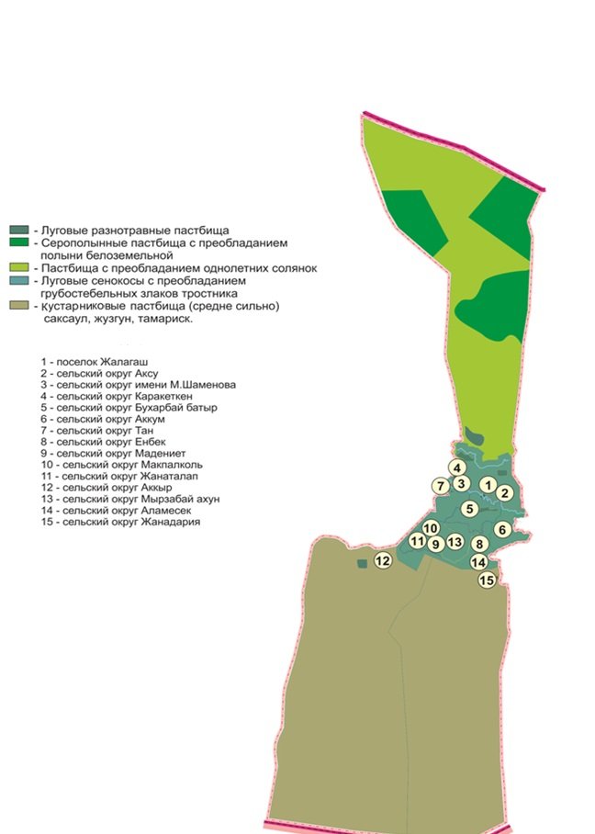

**Карта с обозначением внешних и внутренних границ и площадей пастбищ, в том числе сезонных, объектов пастбищной инфраструктуры**

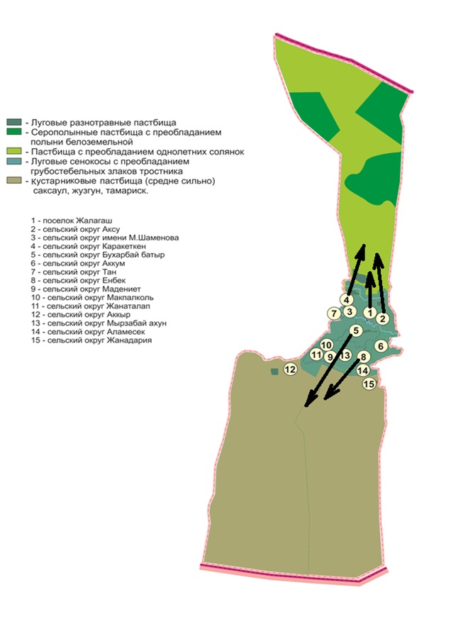

**Схема доступа пастбищепользователей к водоисточникам (озерам, рекам, прудам, копаням, оросительным или обводнительным каналам, трубчатым или шахтным колодцам) составленную согласно норме потребления воды**

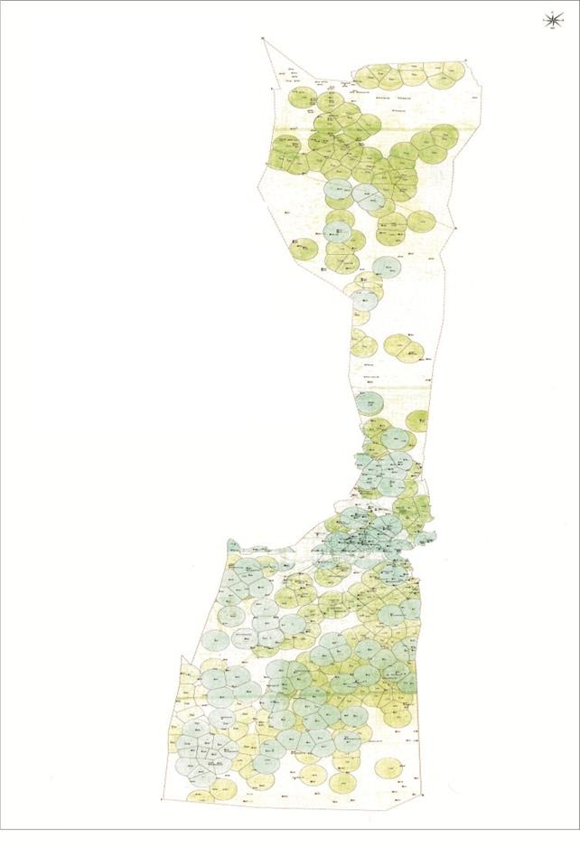

**Условные знаки**

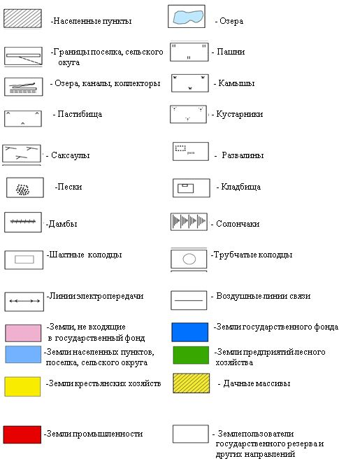

**Схема перераспределения пастбищ для размещения поголовья сельскохозяйственных животных физических и (или) юридических лиц, у которых отсутсвуют пастбища и перемещение его на предоставляемые пастбища**

|  |  |  |  |  |  |  |  |  |  |  |  |
| --- | --- | --- | --- | --- | --- | --- | --- | --- | --- | --- | --- |
| № | Название населенных пунктов | Земли населенных пунктов  (гектар) | Из них: для потребность народа (сенокосные угодья и пастбища), (гектар) | Поголовье скота по крестьянским и индивидуальным хозяйствам | Объем необходимых пастбищ на одну единицу, (гектар) | Объем необходимых пастбищ по нормативу, (гектар) | Дополнительно потребуемые пастбища, гектар | Дополнительно выдоваемые пастбища | | | |
| Из них | | | |
| Земли государственного фонда (гектар) | Арендуемые земли (гектар) | Сезонные пастбища (гектар) | Отгонные пастбища (гектар) |
| 1 | Поселок Жалагаш  по индивидуальным подсобным хозяйствам |  |  | крупно-рогатый скот-4563 | 16,0 | 73008,0 |  |  |  |  |  |
| мелко-рогатый скот-5985 | 3,0 | 17955,0 |
| лошадь-2671 | 18,0 | 48078,0 |
| верблюд-18 | 22,0 | 396,0 |
| Всего: |  |  | 13237 | - | 139437,0 |
| Поселок Жалагаш  по крестьянским хозяйствам |  |  | крупно-рогатый скот-423 | 16,0 | 6768,0 |  |  |  |  |  |
| мелко-рогатый скот-41 | 3,0 | 123,0 |
| лошадь-291 | 18,0 | 5238,0 |
| Всего: | 2100,0 | 859,0 | 755 | - | 12129,0 |
| Итого: | 2100,0 | 859,0 | 13992 |  | 151566,0 | 150707,0 |  |  | 105495,0 | 45212,0 |
| 2 | Сельский округ Аккум  по индивидуальным подсобным хозяйствам |  |  | крупно-рогатый скот -2295 | 16,0 | 36720,0 |  |  |  |  |  |
| мелко-рогатый скот -3500 | 3,0 | 10500,0 |
| лошадь -1350 | 18,0 | 24300,0 |
| верблюд -30 | 22,0 | 660,0 |
| Всего: |  |  | 7175 | - | 72180,0 |
| Сельский округ Аккум  по крестьянским хозяйствам |  |  | крупно-рогатый скот – 575 | 16,0 | 9200,0 |  |  |  |  |  |
| мелко-рогатый скот -960 | 3,0 | 2880,0 |
| лошадь -602 | 18,0 | 10836,0 |
| верблюд -30 | 22,0 | 660,0 |
| Всего: | 2784,0 | 2232 | 2167 | - | 23576,0 | 150707,0 |  |  | 105495,0 | 45212,0 |
| Итого: | 2784,0 | 2232 | 9342 | - | 95756,0 | 95524,0 | - | - | 66867,0 | 28657,0 |
| 3 | Сельский округАккыр  по индивидуальным подсобным хозяйствам |  |  | крупно-рогатый скот -759 | 16,0 | 12144,0 |  |  |  |  |  |
| мелко-рогатый скот - 2080 | 3,0 | 6240,0, |
| лошадь -245 | 18,0 | 4410,0, |
| верблюд - 50 | 22 | 1100,0 |
| Всего: |  |  | 3192 | - | 23894,0 |
| Сельский округ Аккыр  по крестьянским хозяйствам |  |  | крупно-рогатый скот -621 | 16,0 | 9936,0 |  |  |  |  |  |
| мелко-рогатый скот – 4812 | 3,0 | 14436,0 |
| лошадь – 307 | 18,0 | 5526,0 |
| верблюд - 57 | 22,0 | 1254,0 |
| Всего: | 4655,0 | 4485,0 | 5797 | - | 31152,0 |
| Итого: | 4655,0 | 4485,0 | 8916 | - | 55046,0 | 50561,0 |  |  | 35393,0 | 15168,0 |
| 4 | Сельский округ Аксу  по индивидуальным подсобным хозяйствам |  |  | крупно-рогатый скот -1381 | 16,0 | 22096,0 |  |  |  |  |  |
| мелко-рогатый скот -3139 | 3,0 | 9417,0 |
| лошадь -716 | 18,0 | 12888,0 |
| верблюд -55 | 22 | 1210,0 |
| Всего: |  |  | 5291 | - | 45611,0 |
| Сельский округ Аксу  по крестьянским хозяйствам |  |  | крупно-рогатый скот –426 | 16,0 | 6816,0 |  |  |  |  |  |
| мелко-рогатый скот -0 | 3,0 |  |
| лошадь –301 | 18,0 | 5418,0 |
| верблюд - 0 | 22,0 |  |
| Всего: | 1276,0 | 732,0 | 727 | - | 12234,0 |
| Итого: | 1276,0 | 732,0 | 6018 | - | 57845,0 | 57113,0 |  |  | 39979,0 | 17134,0 |
| 5 | Сельский округ Аламесек  по индивидуальным подсобным хозяйствам |  |  | крупно-рогатый скот -1601 | 16,0 | 25616,0 |  |  |  |  |  |
| мелко-рогатый скот -2656 | 3,0 | 7968,0 |
| лошадь -499 | 18,0 | 8982,0 |
| верблюд-0 | 22,0 | - |
| Всего: |  |  | 4756 | - | 42566,0 |  |  |  |  |  |
| Сельский округ Аламесек  по крестьянским хозяйствам |  |  | крупно-рогатый скот -232 | 16,0 | 3712,0 |  |  |  |  |  |
| мелко-рогатый скот - 71 | 3,0 | 213,0 |
| лошадь - 82 | 18,0 | 1476,0 |
| Всего: | 2069,0 | 1630,0 | 385 | - | 5401,0 |
| Итого: | 2069,0 | 1630,0 | 5141 | - | 47469,0 | 45839,0 |  |  | 32088,0 | 13751,0 |
| 6 | Сельский округ Бухарбай батыр по индивидуальным подсобным хозяйствам |  |  | крупно-рогатый скот -2372 | 16,0 | 37952,0 |  |  |  |  |  |
| мелко-рогатый скот -2508 | 3,0 | 7524,0 |
| лошадь –678 | 18,0 | 12204,0 |
| верблюд-148 | 22,0 | 3256,0 |
| Всего: |  |  | 5706 | - | 60936,0 |  |  |  |  |  |
| Сельский округ Бухарбай батыр по крестьянским хозяйствам |  |  | крупно-рогатый скот -379 | 16,0 | 6064,0 |  |  |  |  |  |
| мелко-рогатый скот -95 | 3,0 | 285,0 |
| лошади -138 | 18,0 | 2484,0 |
| верблюд-0 | 22 | 66,0 |
| Всего: | 3204,0 | 2454,0 | 612 | - | 8833,0 |  |  |  |  |  |
| Итого: | 3204,0 | 2454,0 | 6318 |  | 69769,0 | 67315,0 |  |  | 47121,0 | 20194,0 |
| 7 | Сельский округ Енбек по индивидуальным подсобным хозяйствам |  |  | крупно-рогатый скот -1529 | 16,0 | 24464,0 |  |  |  |  |  |
| мелко-рогатый скот -2981 | 3,0 | 8943,0 |
| лошадь -309 | 18,0 | 5562,0 |
| Всего: |  |  | 4819 |  | 38969,0 |
| Сельский округ Енбек  по крестьянским хозяйствам |  |  | крупно-рогатый скот - 284 | 16,0 | 4544,0 |  |  |  |  |  |
| мелко-рогатый скот -0 | 3,0 |  |
| лошадь -34 | 18,0 | 612,0 |
| Всего: | 1920,0 | 1234,0 | 318 |  | 5156,0 |  | - | - | - | - |
|  | Итого: | 1920,0 | 1234,0 | 5137 |  | 44125,0 | 42891,0 |  |  | 30024,0 | 12867,0 |
| 8 | Сельский округ Каракеткен  по индивидуальным подсобным хозяйствам |  |  | крупно-рогатый скот -1298 | 16,0 | 20768,0 |  |  |  |  |  |
| мелко-рогатый скот – 3016 | 3,0 | 9048,0 |
| лошадь -253 | 18,0 | 4554,0 |
| верблюд-8 | 22,0 | 176,0 |
| Всего: |  |  | 4575 |  | 34546,0 |  |  |  |  |  |
| Сельский округ Каракеткен  по крестьянским хозяйствам |  |  | крупно-рогатый скот –1268 | 16,0 | 20288,0 |  |  |  |  |  |
| мелко-рогатый скот-371 | 3,0 | 1113,0 |
| лошадь-635 | 18,0 | 11430,0 |
| Всего: | 8405,0 | 8148,0 | 2274 | - | 32831,0 |
| Итого: | 8405,0 | 8148,0 | 6849 |  | 67377,0 | 59229,0 |  |  | 41461,0 | 17768,0 |
| 9 | Сельский округ Макпалкол  по индивидуальным подсобным хозяйствам |  |  | крупно-рогатый скот –1549 | 16,0 | 24784,0 |  |  |  |  |  |
| мелко-рогатый скот- 4553 | 3,0 | 13659,0 |
| лошадь – 393 | 18,0 | 7074,0 |
| верблюд -59 | 22,0 | 1298,0 |
| Всего: |  |  | 6554 |  | 46815,0 |  |  |  |  |  |
| Сельский округ Макпалкол  по крестьянским хозяйствам |  |  | крупно-рогатый скот – 417 | 16,0 | 6672,0 |  |  |  |  |  |
| мелко-рогатый скот – 0 | 3,0 |  |
| лошадь - 148 | 18,0 | 2664,0 |
| верблюд -5 | 22,0 | 110,0 |
| Всего: | 2709,0 | 1763,0 | 570 |  | 9446,0 |
| Итого: | 2709,0 | 1763,0 | 7124 |  | 56261,0 | 54498,0 |  |  | 38149,0 | 16349,0 |
| 10 | Сельский округ Мадениет  по индивидуальным подсобным хозяйствам |  |  | крупно-рогатый скот - 1925 | 16,0 | 30800,0 |  |  |  |  |  |
| мелко-рогатый скот– 3240 | 3,0 | 9720,0 |
| лошадь –415 | 18,0 | 7470,0 |
| Всего: |  |  | 5580 | - | 47990,0 |  |  |  |  |  |
| Сельский округ Мадениет  по крестьянским хозяйствам |  |  | крупно-рогатый скот –714 | 16,0 | 11424,0 |  |  |  |  |  |
| лошадь-45 | 18,0 | 810,0 |
| Всего: | 2107,0 | 1397,0 | 759 | - | 12234,0 |
| Итого: | 2107,0 | 1397,0 | 6339 | - | 60224,0 | 58827,0 |  |  | 41179,0 | 17648,0 |
| 11 | Сельский округ Мырзабай ахун по индивидуальным подсобным хозяйствам |  |  | крупно-рогатый скот –1309 | 16,0 | 20944,0 |  |  |  |  |  |
| мелко-рогатый скот – 2340 | 3,0 | 7020,0 |
| лошадь – 462 | 18,0 | 8316,0 |
| верблюд - 13 | 22,0 | 286,0 |
| Всего: | 2039,0 | 1679,0 | 4124 | - | 36566,0 | 34887,0 |  |  | 24421,0 | 10466,0 |
| 12 | Сельский округ Жанаталап  по индивидуальным подсобным хозяйствам |  |  | крупно-рогатый скот –1151 | 16,0 | 18416,0 |  |  |  |  |  |
| мелко-рогатый скот – 1911 | 3,0 | 5733,0 |
| лошадь –295 | 18,0 | 5310,0 |
| Всего: |  |  | 3357 |  | 29459,0 |
| Сельский округ Жанаталап  по крестьянским хозяйствам |  |  | крупно-рогатый скот –231 | 16,0 | 3696,0 |  |  |  |  |  |
| мелко-рогатый скот – 104 | 3,0 | 312,0 |
| лошадь - 28 | 18,0 | 504,0 |
| Всего: | 1829,0 | 1710,0 | 363 | - | 4512,0 |
| Итого: | 1829,0 | 1710,0 | 3720 | - | 33971,0 | 32261,0 |  |  | 22583,0 | 9678,0 |
| 13 | Сельский округ Жаңадария  по индивидуальным подсобным хозяйствам |  |  | крупно-рогатый скот –569 | 16,0 | 9104,0 |  |  |  |  |  |
| мелко-рогатый скот –778 | 3,0 | 2334,0 |  |  |  |  |  |
| лошадь-218 | 18,0 | 3924,0 |  |  |  |  |  |
| Всего: |  |  | 1565 |  | 15362,0 |  |  |  |  |  |
| Сельский округ Жанадария  по крестьянским хозяйствам |  |  | крупно-рогатый скот – 516 | 16,0 | 8256,0 |  |  |  |  |  |
| мелко-рогатый скот –335 | 3,0 | 1005,0 |
| лошадь-240 | 18,0 | 4320,0 |
| Всего: | 3827,0 | 3439,0 | 1091 |  | 13581,0 |
| Итого: | 3827,0 | 3439,0 | 2656 |  | 28943,0 | 25504,0 |  | - | 17853,0 | 7651,0 |
| 14 | Сельский округ Тан  по индивидуальным подсобным хозяйствам |  |  | крупно-рогатый скот -1188 | 16,0 | 19008,0 |  |  |  |  |  |
| мелко-рогатый скот -1824 | 3,0 | 5472,0 |  |  |  |  |  |
| лошадь -496 | 18,0 | 8928,0 |  |  |  |  |  |
| верблюд -32 | 22,0 | 704,0 |  |  |  |  |  |
| Всего: |  |  | 3540 |  | 34112,0 |  |  |  |  |  |
| Сельский округ Тан  по крестьянским хозяйствам |  |  | крупно-рогатый скот –923 | 16,0 | 14768,0 |  |  |  |  |  |
| мелко-рогатый скот –346 | 3,0 | 1038,0 |
| лошадь - 257 | 18,0 | 4626,0 |
| Всего: | 2387,0 | 2116,0 | 1526 |  | 20432,0 |
| Итого: | 2387,0 | 2116,0 | 5051 | - | 54544,0 | 52428,0 |  |  | 36700,0 | 15728,0 |
| Сельский округ М. Шаменов  по индивидуальным подсобным хозяйствам |  |  | крупно-рогатый скот -1100 | 16,0 | 17600,0 |  |  |  |  |  |
| мелко-рогатый скот -2550 | 3,0 | 7650,0 |
| лошадь -550 | 18,0 | 9900,0 |
| верблюд -10 | 22,0 | 220,0 |
|  |  |  | 4210 |  | 35370,0 |  |  |  |  |  |
| Сельский округ М. Шаменов  по крестьянским хозяйствам |  |  | крупно-рогатый скот -134 | 16,0 | 2144,0 |  |  |  |  |  |
| лошади -123 | 18,0 | 2214,0 |
| Всего: | 1449,0 | 1179,0 | 257 |  | 4358,0 |  |  |  |  |  |
| Итого: | 1449,0 | 1179,0 | 4467 |  | 39728,0 | 38549,0 |  |  | 26985,0 | 11564,0 |
| По району: | 42760,0 | 35057,0 | 95209 |  | 899190,0 | 864133,0 |  |  | 604894,0 | 259239,0 |

**Сведения о ветеринарно-санитарных объектах**

|  |  |  |  |  |  |
| --- | --- | --- | --- | --- | --- |
| № | Наименование | Ветеринарные пункты | Места для купания скота | Пункты искуственного осеменения | Скотомогильники |
| 1 | Сельский округ Аккум | 1 | 1 | 1 | 1 |
| 2 | Сельский округ Аккыр | 1 | 1 | 1 | 1 |
| 3 | Сельский округ Аксу | 1 | 1 | 1 | 1 |
| 4 | Сельский округ Аламесек | 1 | 1 | 1 | 1 |
| 5 | Сельский округ Бухарбай батыр | 1 | 1 | 1 | 1 |
| 6 | Сельский округ Енбек | 1 | 1 | 1 | 1 |
| 7 | Сельский округ Макпалкол | 1 | 1 | 1 | 1 |
| 8 | Сельский округ Жанаталап | 1 | 1 | 1 | 1 |
| 9 | Сельский округ Мадениет | 1 | 1 | 1 | 1 |
| 10 | Сельский округ Мырзабай | 1 | 1 | 1 | 1 |
| 11 | Сельский округ Тан | 1 | 1 | 1 | 1 |
| 12 | Сельский округ М.Шаменов | 1 | 1 | 1 | 1 |
| 13 | Сельский округ Каракеткен | 1 | 1 | 1 | 1 |
| 14 | Сельский округ Жанадария | 1 | 1 | 1 | 1 |
| 15 | поселок Жалагаш | Ветеринарная станция | 1 | 1 | 1 |
|  | Всего | 14 | 15 | 15 | 15 |

**Сведения о численности поголовья сельскохозяйственных животных**

|  |  |  |  |  |  |  |
| --- | --- | --- | --- | --- | --- | --- |
| № | Наименование | Верблюд | Лошадь | Крупно-рогатый скот | Мелко-рогатый скот | Птица |
| 1 | Сельский округ Аккум | 54 | 2078 | 3025 | 4796 |  |
| 2 | Сельский округ Аккыр | 90 | 747 | 1391 | 7041 |  |
| 3 | Сельский округ Аксу | 60 | 1079 | 1693 | 2447 |  |
| 4 | Сельский округ Аламесек | - | 638 | 1872 | 2596 |  |
| 5 | Сельский округ Бухарбай батыр | 149 | 1004 | 2672 | 2529 |  |
| 6 | Сельский округ Енбек | - | 388 | 1794 | 2621 |  |
| 7 | Сельский округ Макпалкол | 59 | 641 | 2336 | 4716 |  |
| 8 | Сельский округ Жанаталап | - | 352 | 1349 | 2136 |  |
| 9 | Сельский округ Мадениет | - | 581 | 2786 | 2751 |  |
| 10 | Сельский округ Мырзабай | 15 | 500 | 1354 | 2349 |  |
| 11 | Сельский округ Тан | 32 | 909 | 2319 | 2281 |  |
| 12 | Сельский округ М.Шаменов | 10 | 729 | 1319 | 2550 |  |
| 13 | Сельский округ Каракеткен | 8 | 973 | 2821 | 3748 |  |
| 14 | Сельский округ Жанадария | - | 468 | 1122 | 1386 |  |
| 15 | поселок Жалагаш | 20 | 3344 | 6013 | 5074 |  |
|  | Барлығы | 511 | 14431 | 33865 | 49021 |  |

**Схема размещения поголовья сельскохозяйственных животных на отгонных пастбищах физических и (или) юридических лиц, не обеспеченных пастбищами, расположенными при поселке, сельском округе**

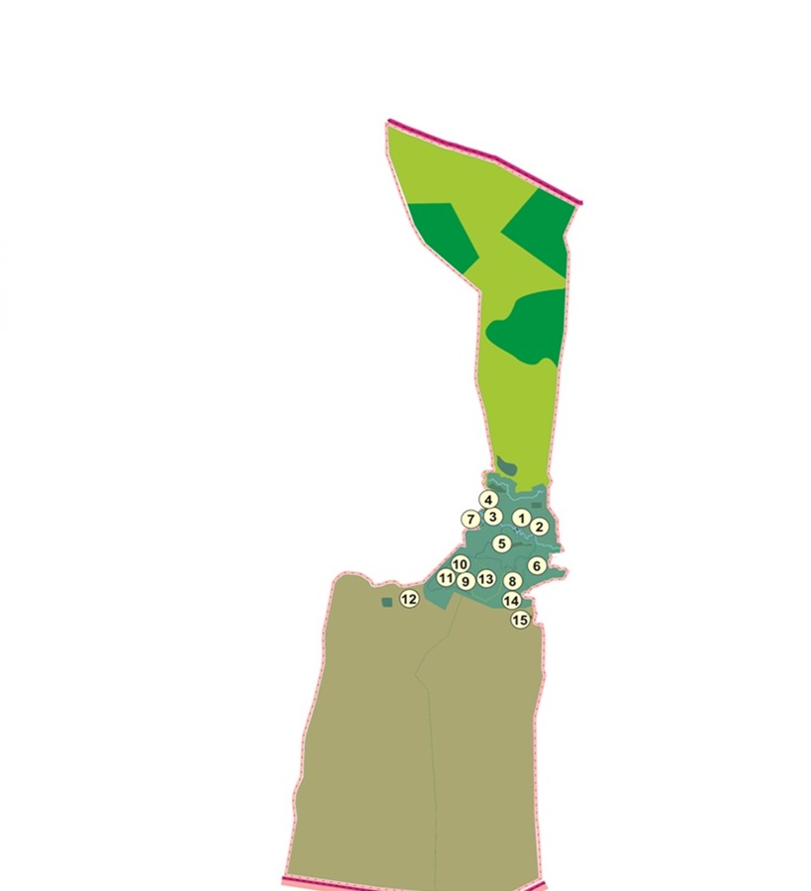

**Календарный график по использованию пастбищ, устанавливающий сезонные маршруты выпаса и передвижения сельскохозяйственных животных**

|  |  |  |  |  |
| --- | --- | --- | --- | --- |
| № | Наименование населенного пункта | Срок перегона животных в отдаленных пастбищ | Срок отгона от отдоленных пастбищ | Примечание |
| 1 | Сельский округ Аккум |  |  |  |
| 2 | Сельский округ Аккыр | 1 половина марта | 2 декада октября |  |
| 3 | Сельский округ Аксу |  |  |  |
| 4 | Сельский округ Аламесек |  |  |  |
| 5 | Сельский округ Бухарбай батыр |  |  |  |
| 6 | Сельский округ Енбек |  |  |  |
| 7 | Сельский округ Макпалкол |  |  |  |
| 8 | Сельский округ Жанаталап |  |  |  |
| 9 | Сельский округ Мадениет |  |  |  |
| 10 | Сельский округ Мырзабай |  |  |  |
| 11 | Сельский округ Тан |  |  |  |
| 12 | Сельский округ М.Шаменов |  |  |  |
| 13 | Сельский округ Каракеткен | 1 половина марта | 2 декада октября |  |
| 14 | Сельский округ Жанадария | 1 половина марта | 2 декада октября |  |
| 15 | Поселок Жалагаш |  |  |  |
|  | Всего: |  |  |  |

      Календарный график по использованию пастбищ, устанавливающий сезонные маршруты

      выпаса и передвижения сельскохозяйственных животных. А также длительность периода выпаса:

      -длительность период выпаса зависит от видов сельскохозяйственных животных и почвенно-климатических условии;

      -саксаула-кустарниковых степ и степных -160-180 дней;

      -в пустыне- 130-170 дней.

      При этом, продолжительность выпаса зависит от крупного рогатого скота молочного направления – минимальный, а для мяса крупного рогатого скота овец, лошадей, верблюдов – максимальный и от глубины снежного покрова, плотности снега и других факторов.

© 2012. РГП на ПХВ «Институт законодательства и правовой информации Республики Казахстан» Министерства юстиции Республики Казахстан